Kontrasztok Alapfokú Művészeti Iskola
Kedves Szüleink, Tanáraink, Barátaink, Ismerőseink!
Sok szeretettel várunk mindenkit
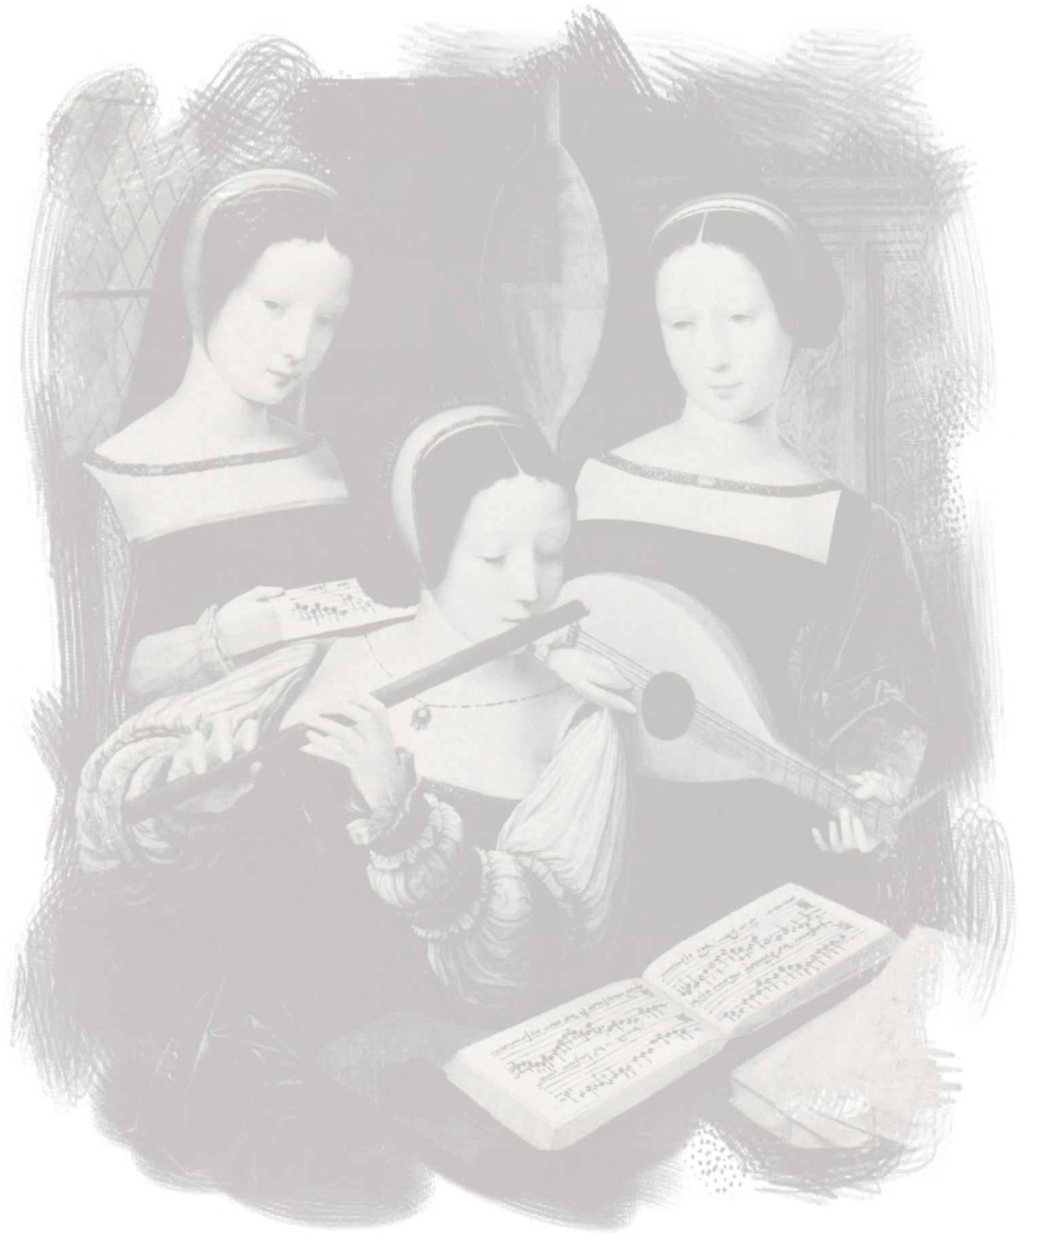
február 10-én, kedden 17:30 órakor
az Árpád Fejedelem Gimnázium és Általános Iskolában!
(Helyszín: Árpád - Aula)
 | Műsorunk: | Akik játsszák:
1 | Katalinka-gyermekdal | Deák Eliza Karina² | gitár^{ek2}
2 | Gyertek lányok-gyermekdal | Gerner Csaba Máté² | gitár^{ek2}
3 | Anyám, édesanyám-gyermekdal | Páll Zsombor² | gitár^{ek2}
4 | Hull a hó-gyermekdal | Buzás Donát² | gitár¹
5 | Muro: Akvárium | Deák Szabina Emma² | gitár²
6 | Kis kece lányom-népdal | Hargitai Szilvia² | gitár²
7 | Muro: Rain-drops | Ujhelyi Zsolt² | gitár²
8 | Aguado: Arpeggio-etűd | Bartók Klaudia² | gitár³
9 | Anonymus: La Folia-variációk | Weimert Rajmund² | gitár³
10 | Tárrega: Estudio | Fülöp Donát² | gitár⁴
11 | Schubert: Bölcsődal | Jurinovics Márk⁴ | szintetizátor¹
12 | Német gyermekdal | Marsovszki Réka⁴ | szintetizátor¹
13 | Schubert: Bölcsődal | Móninger Tamás Dominik⁴ | szintetizátor¹
14 | Anon.: Régi angol tánc,  Szervánszky: Megismerni a kanászt | Fülöp Armand³ | zongora²
15 | Teőke: Etüd  Papp: Érik a szőlő | Rab Zsombor³ | zongora²
16 | Beethoven: Örömóda | Kékesi Márkó⁴ | szintetizátor²
17 | Bach: g-moll menüett  Diabelli: Allegretto | Dudics Ágnes Viktória³ | zongora⁵
18 | Bryan Adams: Everything I Do | Gulyás Gergő Patrik⁴ | szintetizátor⁶
19 | Mező: A kazári piacon  Brahms: V. magyar tánc (4 kezes) | Kővári Dávid Krisztián³ | zongora⁸
20 | Conte: Impromptu | Selmeci Hanna¹ | fuvola⁵
21 | Popp: Walse gracieuse | Péntek Loretta¹ | fuvola⁷
22 | Popp: Orosz cigánytánc | Markvart Dalma¹ | fuvola⁷
23 | Moszkowski: Spanyol tánc | Vida Liliána¹ | fuvola⁷

Aki segített a művek megtanulásában:
Alexa Margit¹, Domokos Lehel², Iván Katalin³,
Sánta Albert⁴

